**Ringkasan**

Berkas yang berjudul “YPI Data” punya hasil dan semua data yang digunakan untuk memperhitungkan indeks provinsi lingkungan kelautan.

**Metodologi**

Metodologi berdasarkan hitungan Indeks Desa Membangun dari Kementerian Desa, Pembangunan Daerah Tertinggal dan Tranmigrasi. Pemerintah memperhitungkan ketahanan lingkungan, sosial, dan ekonomi yang dirata-rata untuk berhasil Indeks Desa Membangun. Layaknya, metode saya memperhitungkan indeks lingkungan hidup, kerawanan (bencana alam), dan provinsi membangun. Indeks ini merupakan indeks akhir, yaitu Indeks Provinsi Lingkungan Kelautan.

Saya pertama melakukan tinjauan literatur dengan membaca laporan dan makalah yang mempunyai data tepat atau yang sudah mengukurkan lingkungan Indonesia.

Sesudah mengumpulkan semua data di dokumen berjudul “sumber data”, kami memutuskan

**Penemuan**

Di bawah ada semua tiga indeks kecil dan hasil indeks di kanan. Kalau nama provinsi disoroti dengan warna hijau berarti bahwa provinsi punya data untuk semua metriks data yang digunakan untuk hitungan ini atau tidak ada data yang hilang.

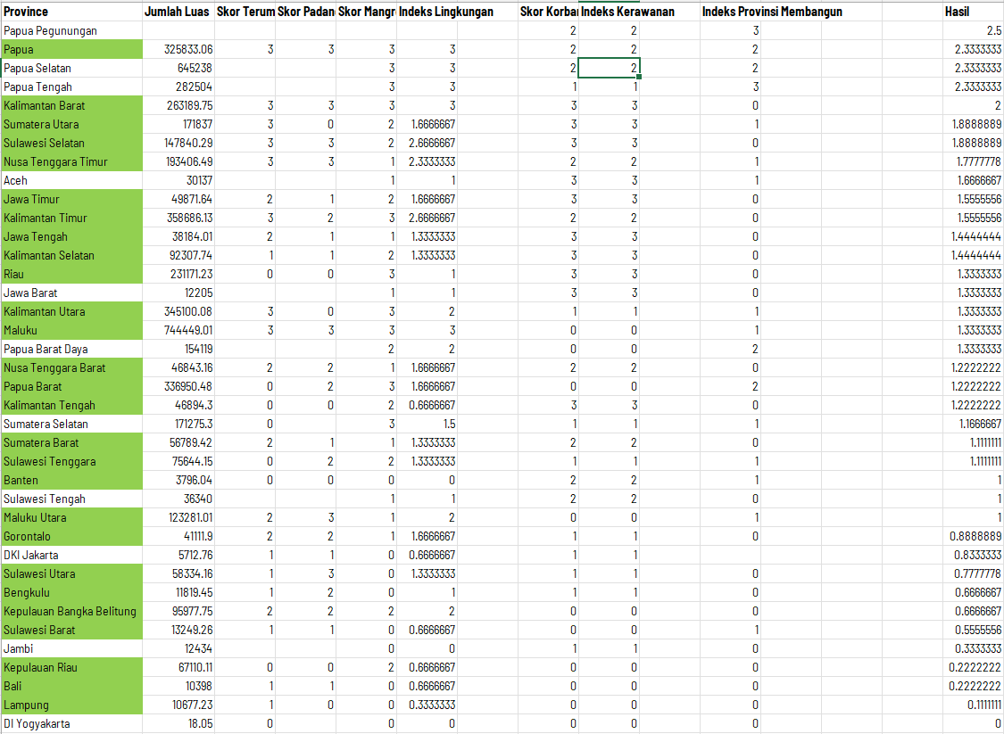

Di bawah ada hasil setelah memfilter data berdasarkan keinginan YPI. Lebih tepatnya, YPI mau melindungi ekosistem yang terancam tapi masih berdiri. Oleh karena itu, saya memfilter data ke provinsi dengan Indeks Lingkungan Hidup yang sama atau lebih tinggi dari 2. Provinsi berikutnya punya luas ekosistem kelautan besar dan masih diurutkan berdasarkan hasil.

